OBRAZEM: Co české oči neměly vidět. Jak nacisté ničili Lidice
Autor: Památník Lidice / sbírka Eduarda Stehlíka
19. června 2020
Kromě Říšské pracovní služby (Reichsarbeitsdienst – RAD) a Waffen-SS se těchto prací zúčastnila i jednotka Wehrmachtu – ženijní rota „Morigl“ záložního ženijního praporu 14 z Weissenfelsu. Právě na její vrub připadá největší počet zničených budov – devětaosmdesát (RAD jednatřicet, Waffen-SS třináct).
Největší část prací spojená se srovnáním obce se zemí byla svěřena Říšské pracovní službě (RAD), jejíž oddíly dorazily do Lidic již 11. června 1942. Zatímco se Lidice den za dnem měnily z nádherné vesnice v pustou pláň, zabavili nacisté na příkaz K. H. Franka ve všech bankách a peněžních ústavech protektorátu účty vedené na jména občanů Lidic. Peníze na nich uložené byly převedeny na zvláštní konto „D 21 Sonderkonto Liditz“, z nějž měly být hrazeny výlohy spojené se zničením vsi. Celkem tyto náklady dosáhly téměř tří miliónů korun, které musel nakonec z českých peněz zaplatit pozemkový úřad.

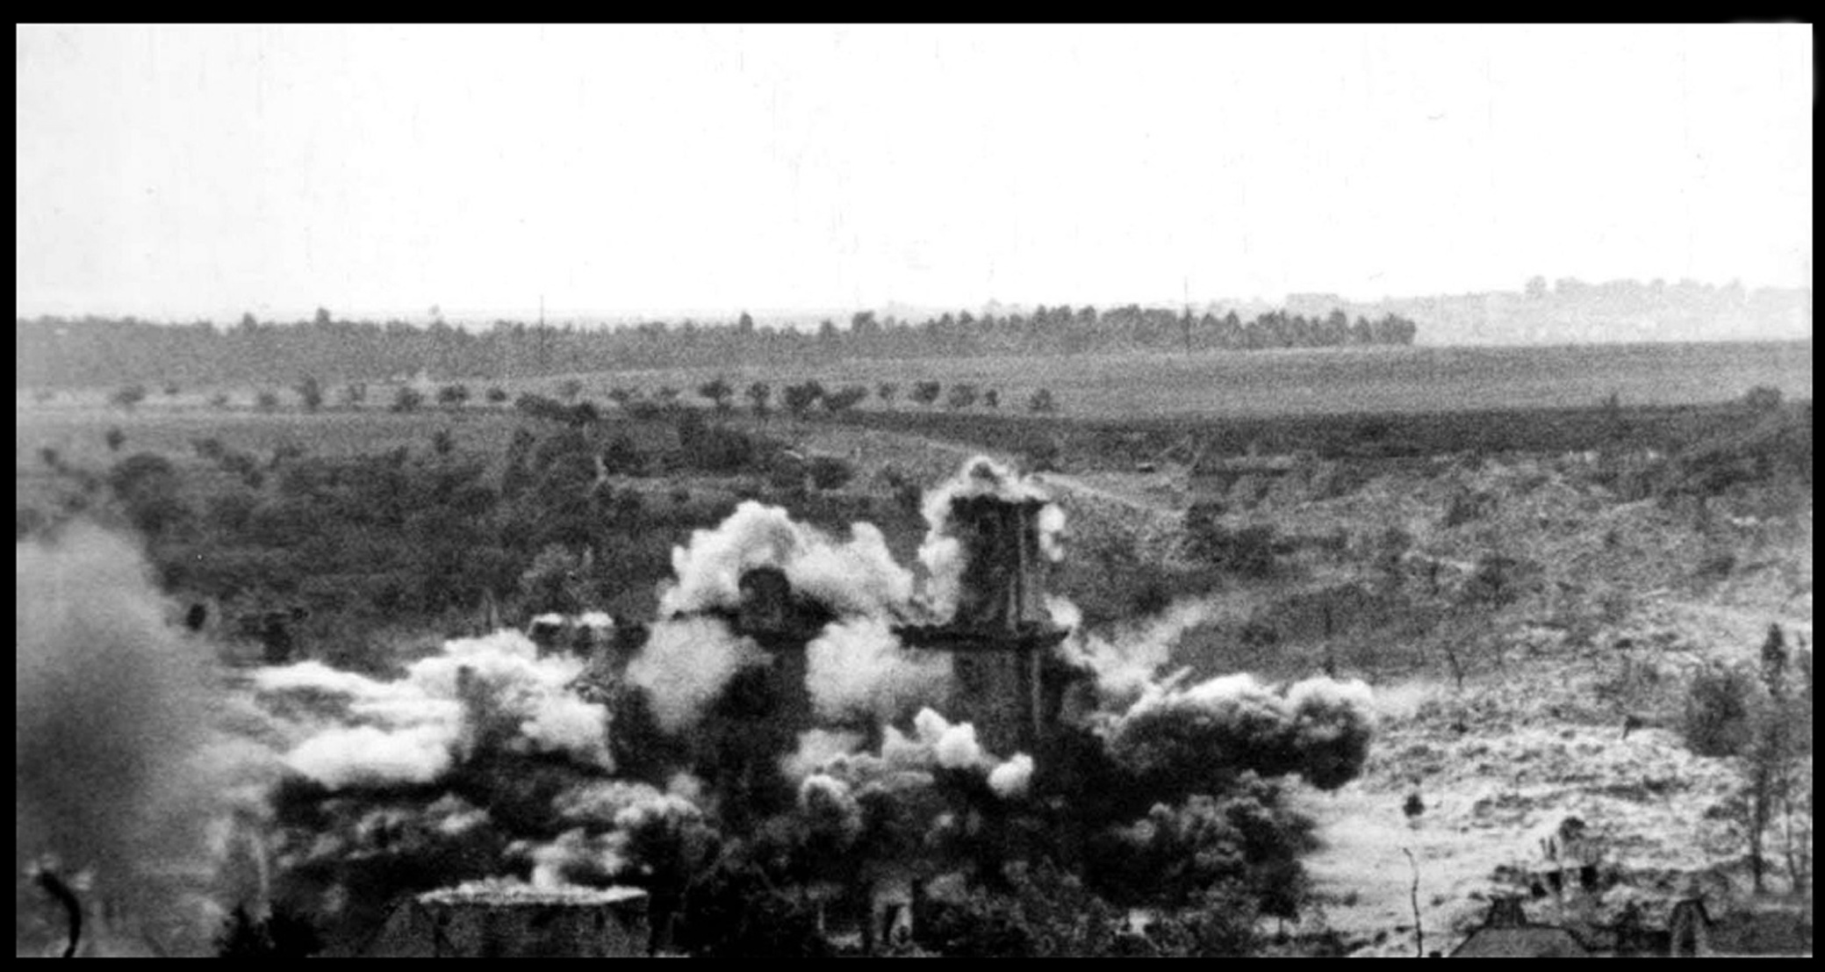

Historik Eduard Stehlík zveřejnil snímky z vyhlazení Lidic, které neměly české oči nikdy spatřit. V červnu 1942 kolem obce vznikl neprostupný kruh hlídek, aby se nikdo nedozvěděl, co se zde odehrává. Dům za domem a usedlost za usedlostí se za ohlušujících explozí slyšitelných v širokém okolí postupně proměňovaly v hromady sutin. Kostel sv. Martina dlouho vzdoroval trhavým náložím. Nakonec se i on proměnil v ruiny.

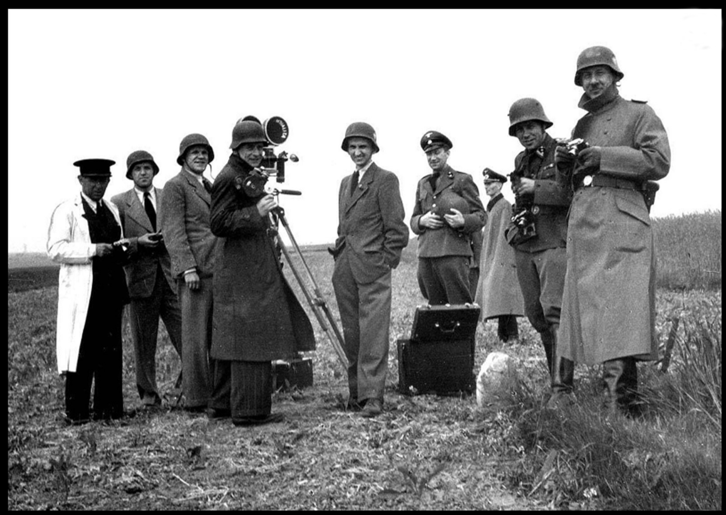

Ničení Lidic bylo na rozkaz K. H. Franka nafilmováno, což přímo na místě řídil odborný poradce NSDAP pro filmové záležitosti Franz Treml. Němci zpočátku počítali se zařazením sekvence o ničení Lidic do oficiálního filmového týdeníku, avšak s ohledem mezinárodní ohlas lidického masakru k tomu nikdy nedošlo.

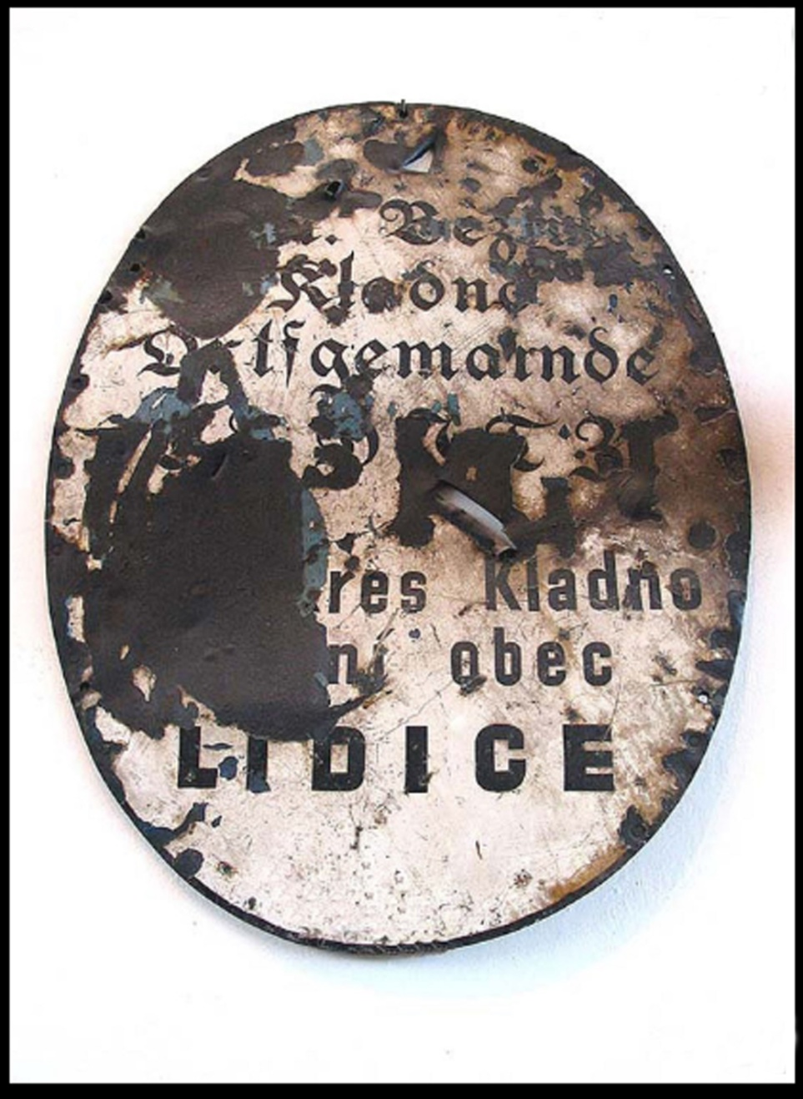

Těžce poškozená cedule z lidického obecního úřadu, který sídlil v domě starosty Františka Hejmy (čp. 84).

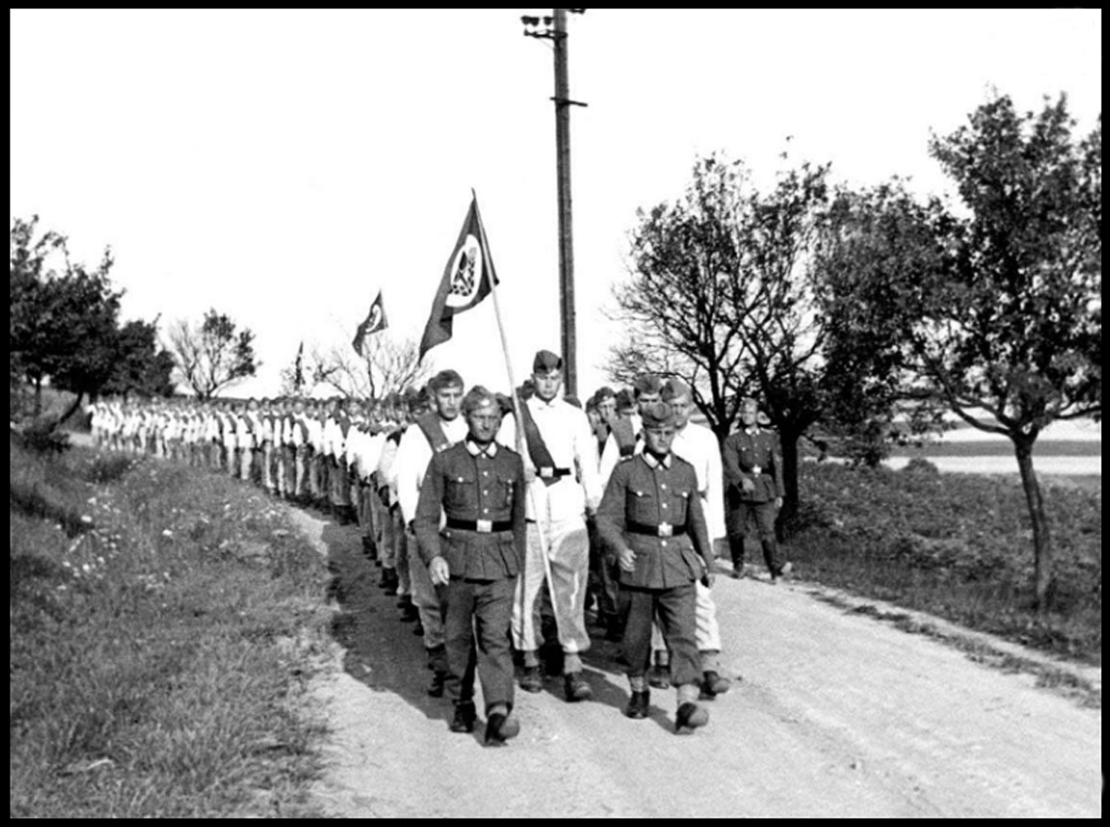

Den za dnem pochodovali příslušníci RAD s vlajkami a písní na rtech na místo zkázy.

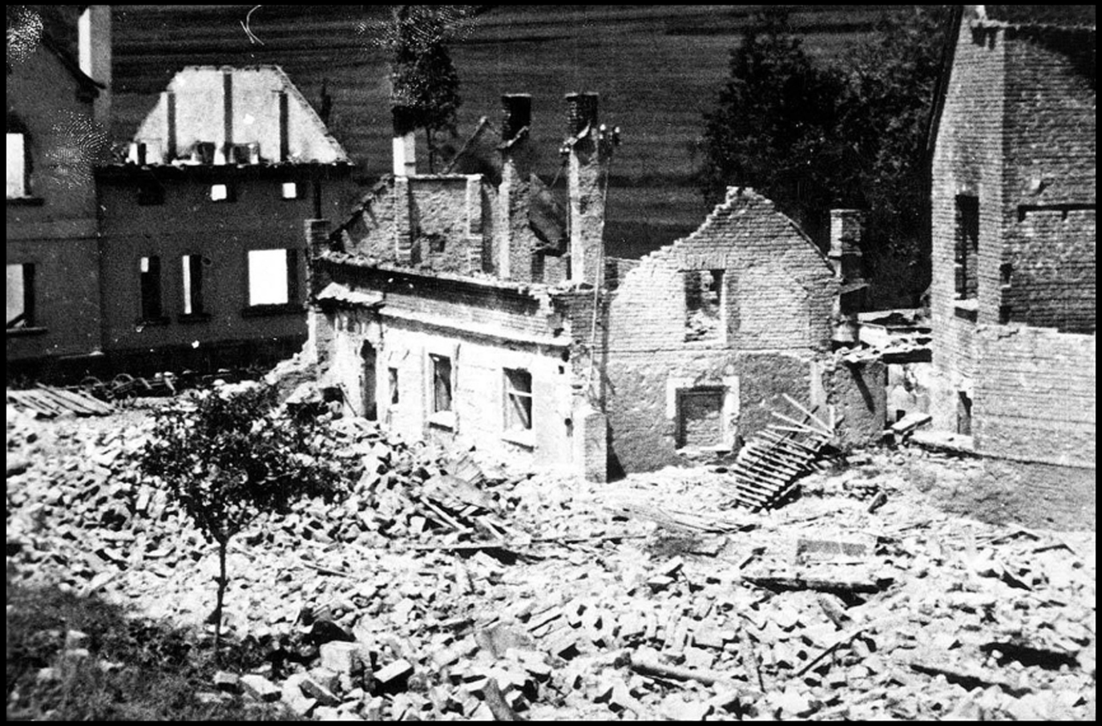

Lidice v době zahájení ničení obce trhavinami. Na snímku je vidět domek čp. 6 patřící vdově Marii Kulhavé. V podnájmu u ní bydlel hutník Josef Petrák se svou rodinou. Z osmi jeho obyvatel se po válce do Lidic vrátily jen jeho majitelka a Růžena Petráková.

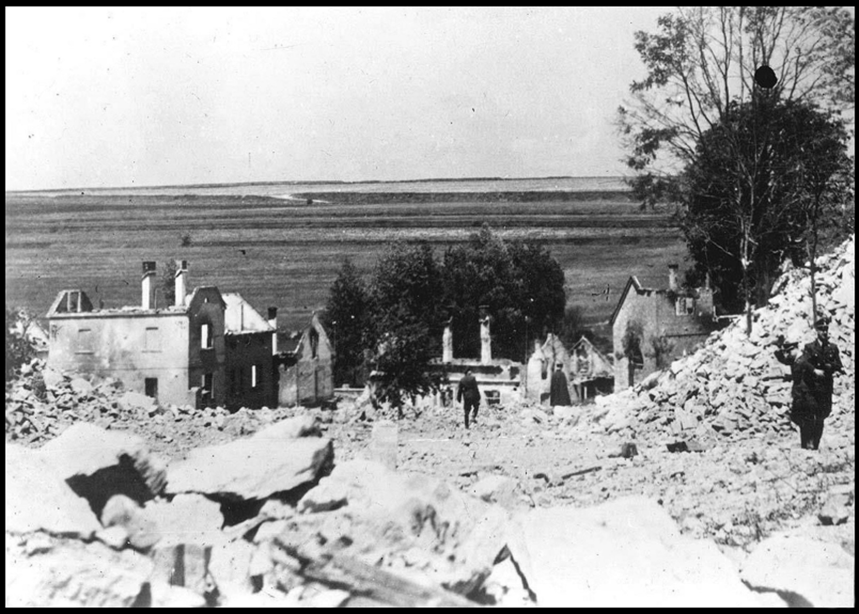

Další pohled na ničené Lidice. Zleva doprava jsou na snímku vidět: dům čp. 5 manželů Josefa a Anny Kruntových, domek čp. 6 Marie Kulhavé a konečně dům čp. 7, v němž se svou rodinou bydlel Josef Růženecký. Hromada kamení v pravém okraji fotografie bývala kdysi jednou z hospodářských budov statku Štěpána Podzemského (čp. 4).

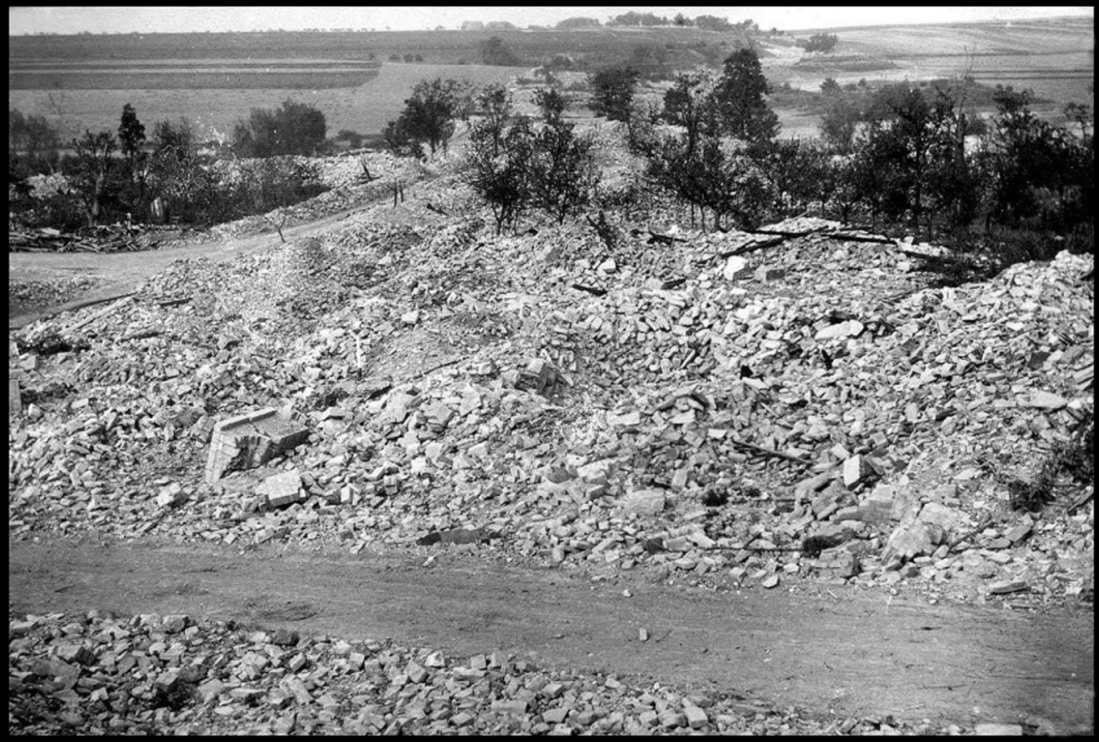

Pohled na Lidice směrem k Buštěhradu, přibližně z míst, kde kdysi stávalo řeznictví Štěpána Horáka (čp. 37)

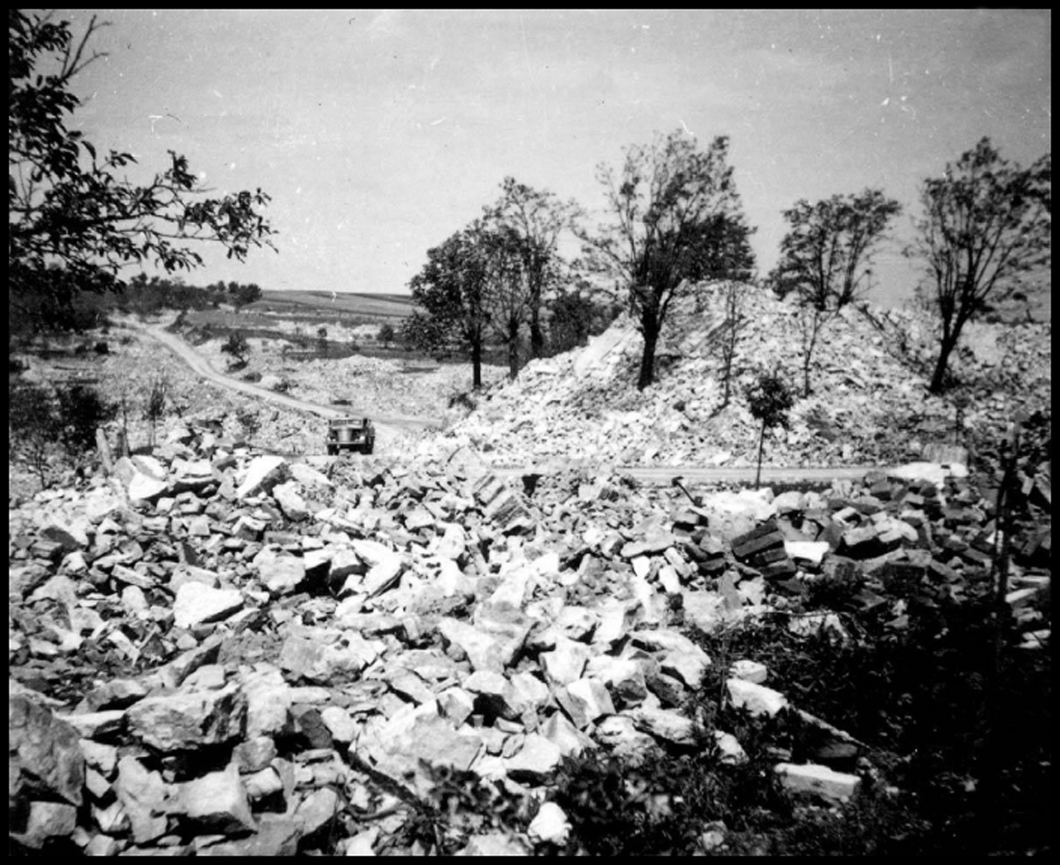

Obrovská hromada kamení na této fotografii bývala ještě nedávno kostelem sv. Martina.

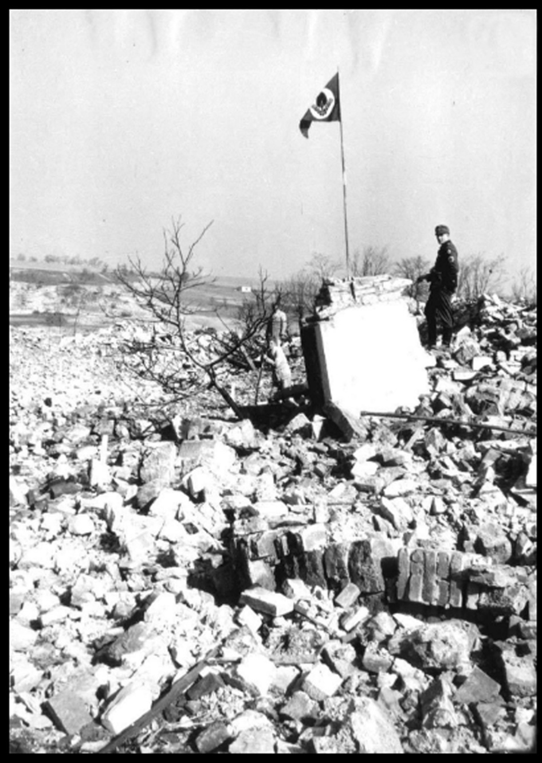

Ničení Lidic probíhalo pod vlajícími prapory RAD. Tento byl vztyčen přibližně v místech bývalého statku Josefa Šroubka (čp. 3).

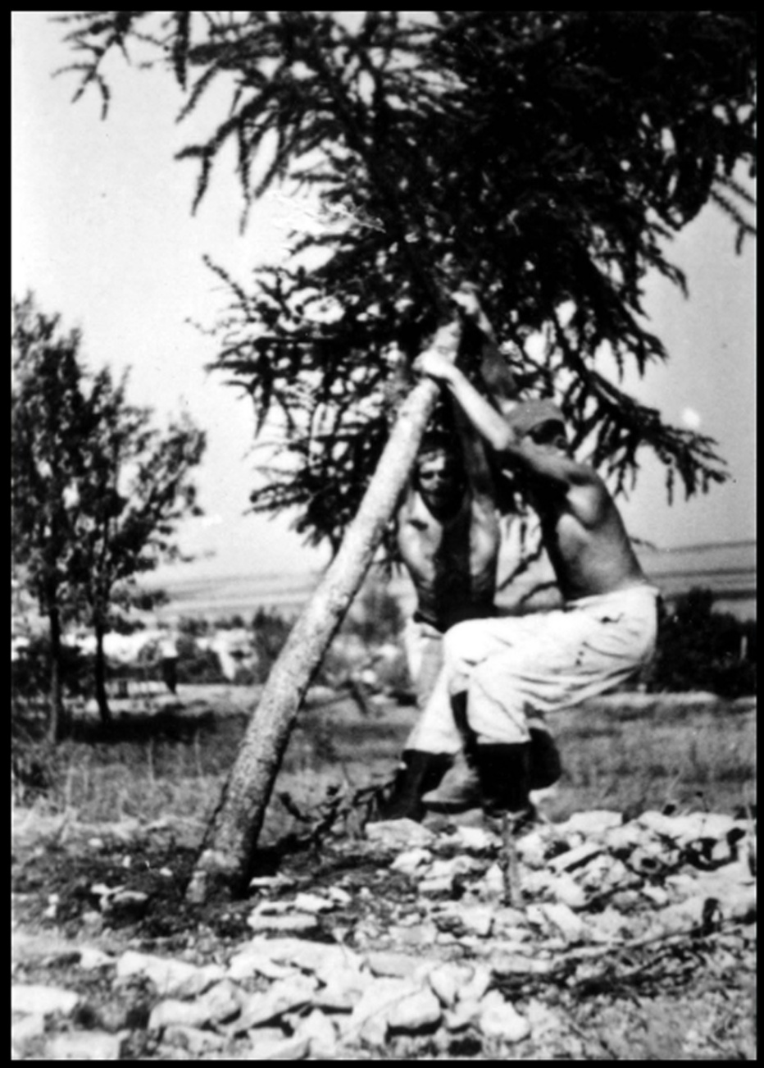

Vypálit, pokácet, vykořenit. Stromy, i vše české...

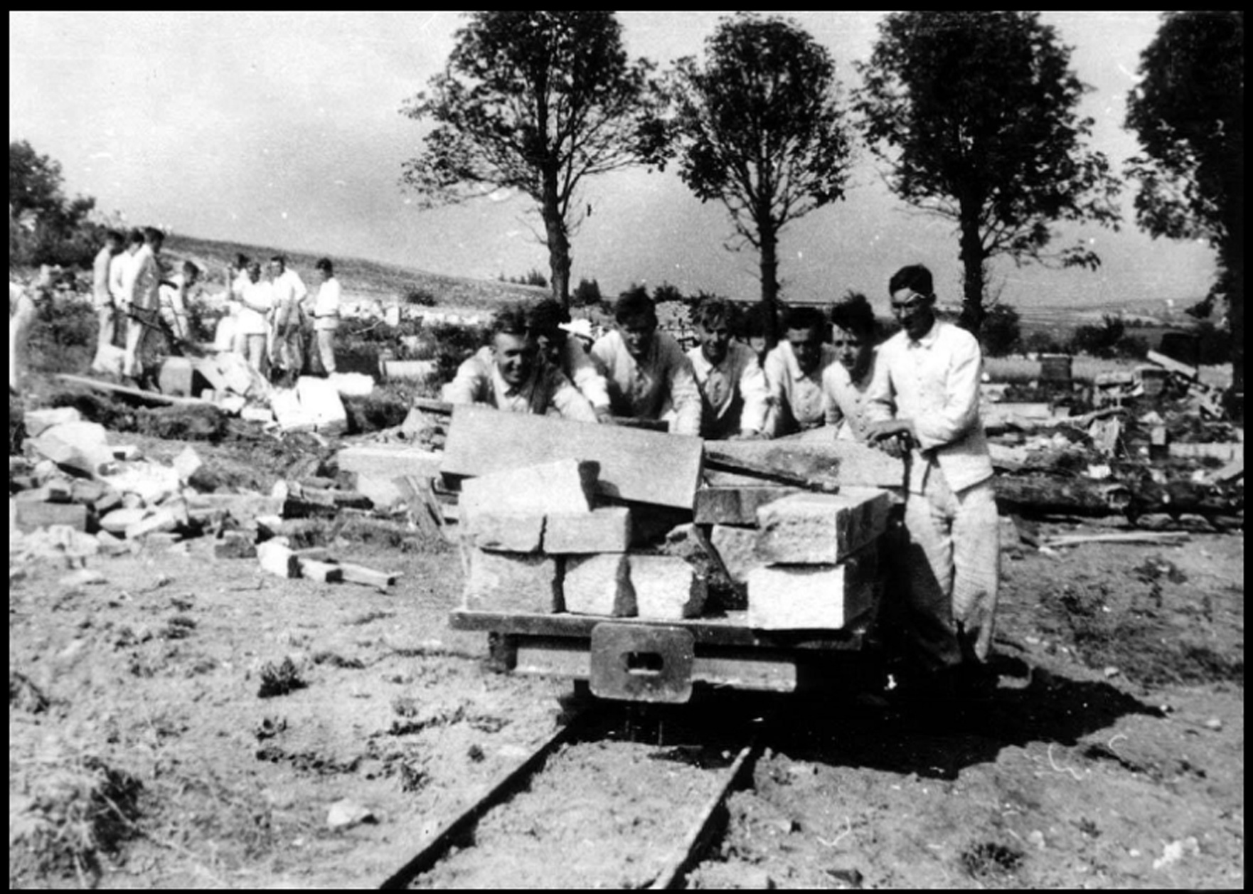

Po vraždění živých a ničení jejich obydlí se nacisté v Lidicích soustředili na mrtvé. Nezastavil je ani majestát smrti a obecná lidská úcta k zemřelým. Barbarsky zničili lidický hřbitov. Postupně vyplenili 60 hrobek, 140 velkých rodinných hrobů a na 200 jednotlivých hrobů.

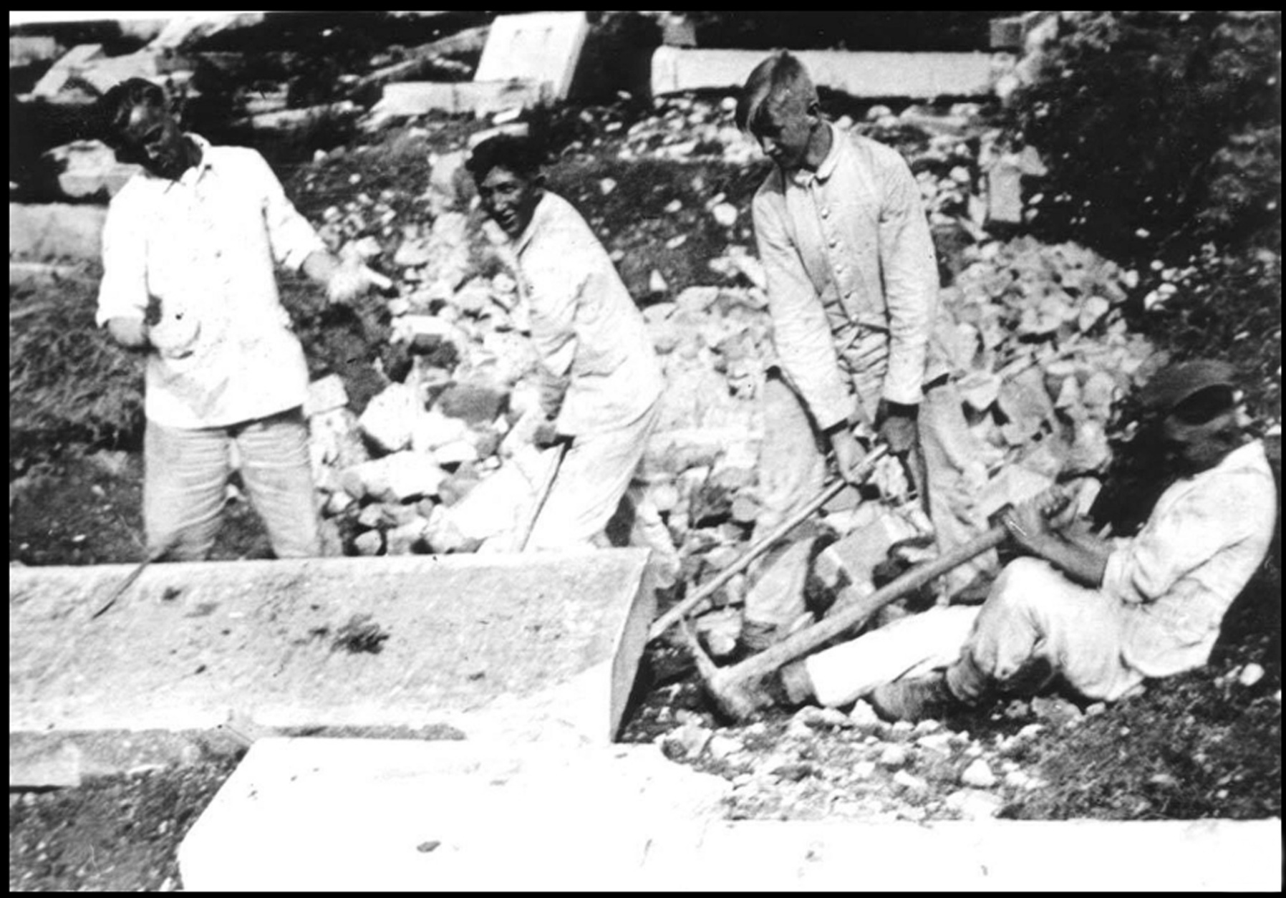

Hrob za hrobem postupně podléhal barbarismu nacistů. Nejdříve byly pokáceny pomníky, pak přišly na řadu náhrobní kameny a nakonec byly z hrobů vyprošťovány rakve. Kde nestačila síla příslušníků RAD, byly nasazeny trhaviny.

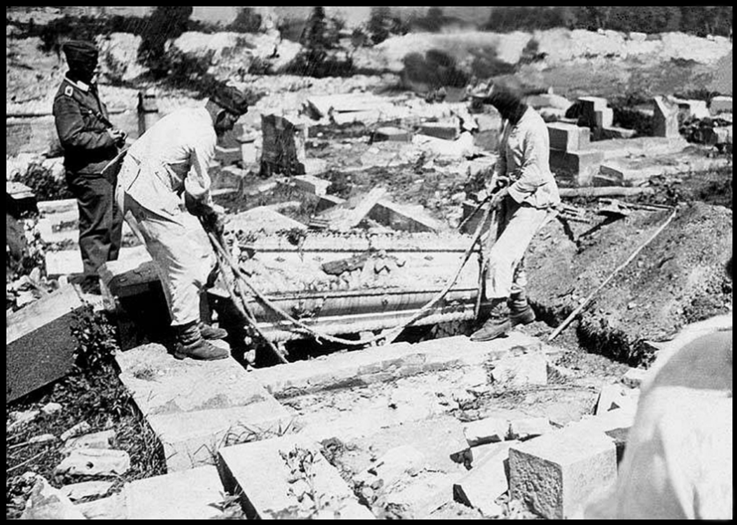

Do připravených košíků si důstojníci RAD pečlivě ukládali zlaté zuby vylámané z nalezených lebek a medailonky objevené v rakvích, s hlavami mrtvých hráli příslušníci RAD fotbal.

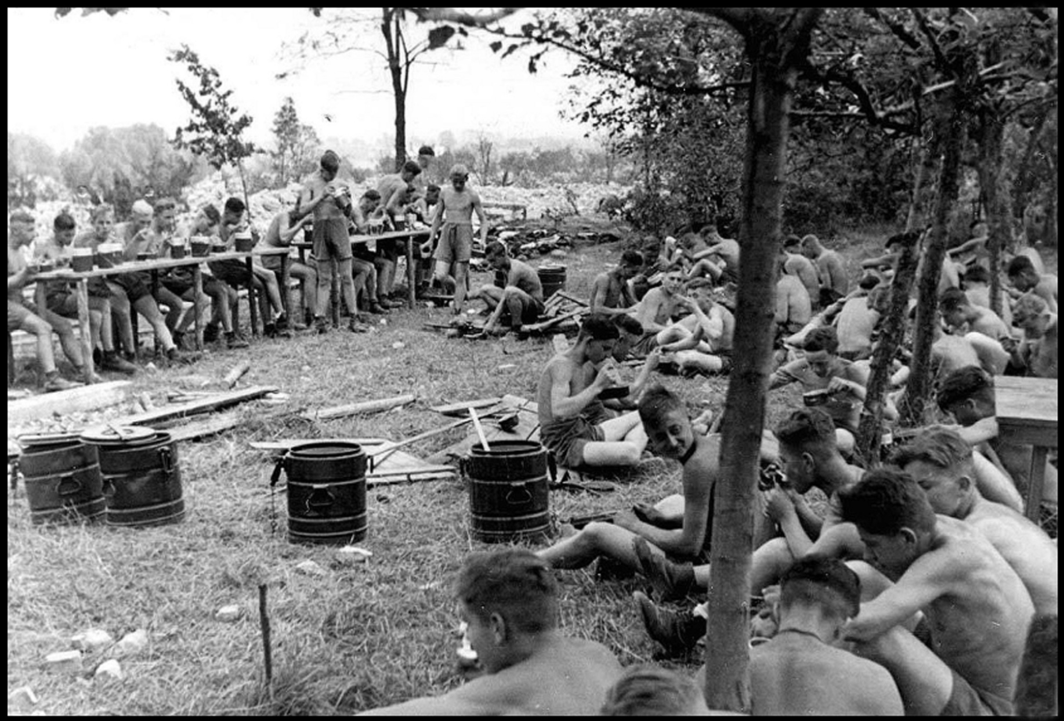

V pondělí 21. září 1942 obdržel oddíl RAD 1/385 sídlící v Brně, jehož příslušníci se podíleli na ničení Lidic, čestný název „Reinharda Heydricha“. Na fotografii obědvají jeho příslušníci na troskách vsi.

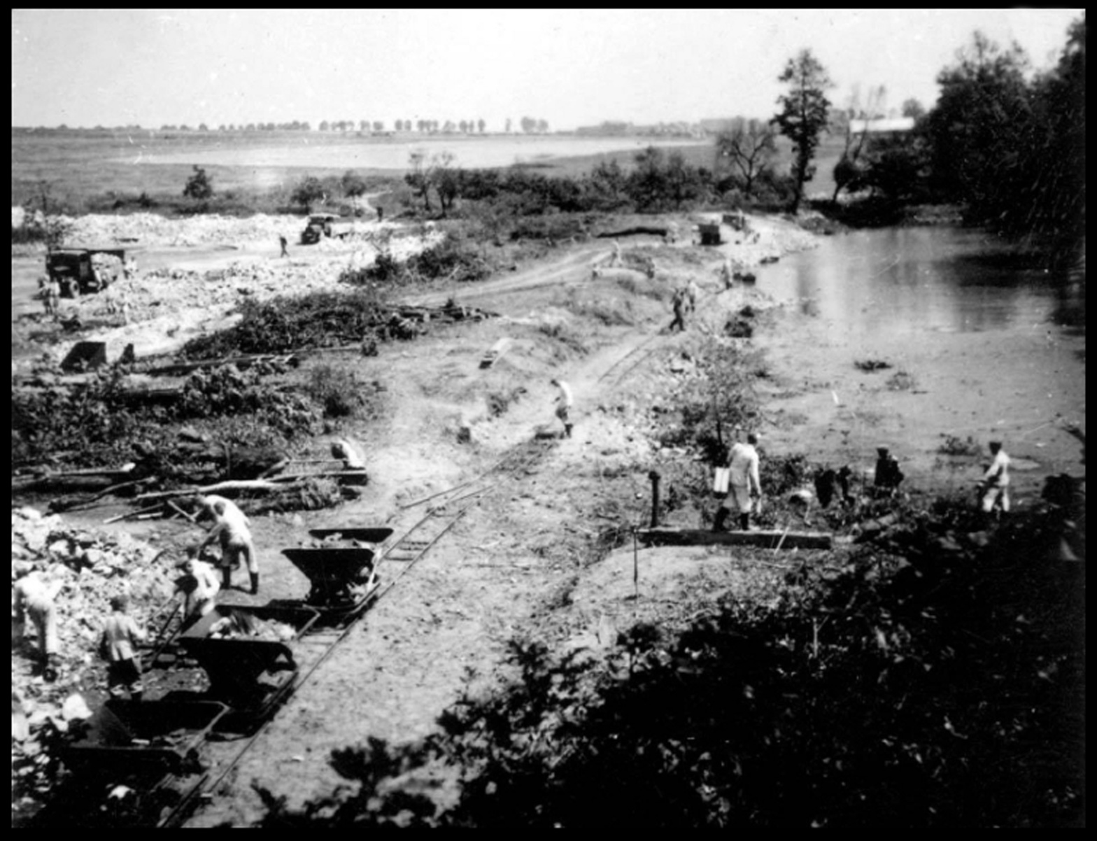

Sutiny ze zničených domů byly rozmísťovány na různá místa tak, aby se co nejvíce změnil reliéf krajiny v okolí Lidic. Některá návrší zcela zmizela, jiná byla uměle vytvořena. Přes nasazení stovek příslušníků RAD však práce nepostupovaly tak rychle, jak se původně předpokládalo a pokračovaly ještě po celý rok 1943.

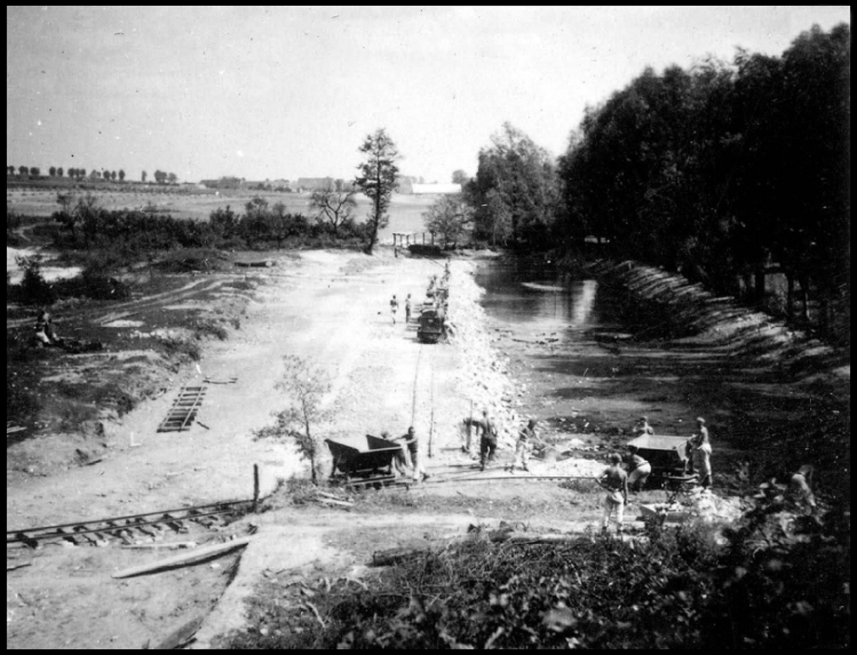

Hromadami sutin ze zbořených lidických domů byl postupně zavážen Podhorův rybník, v jehož okolí byla pokácena většina vzrostlých stromů.

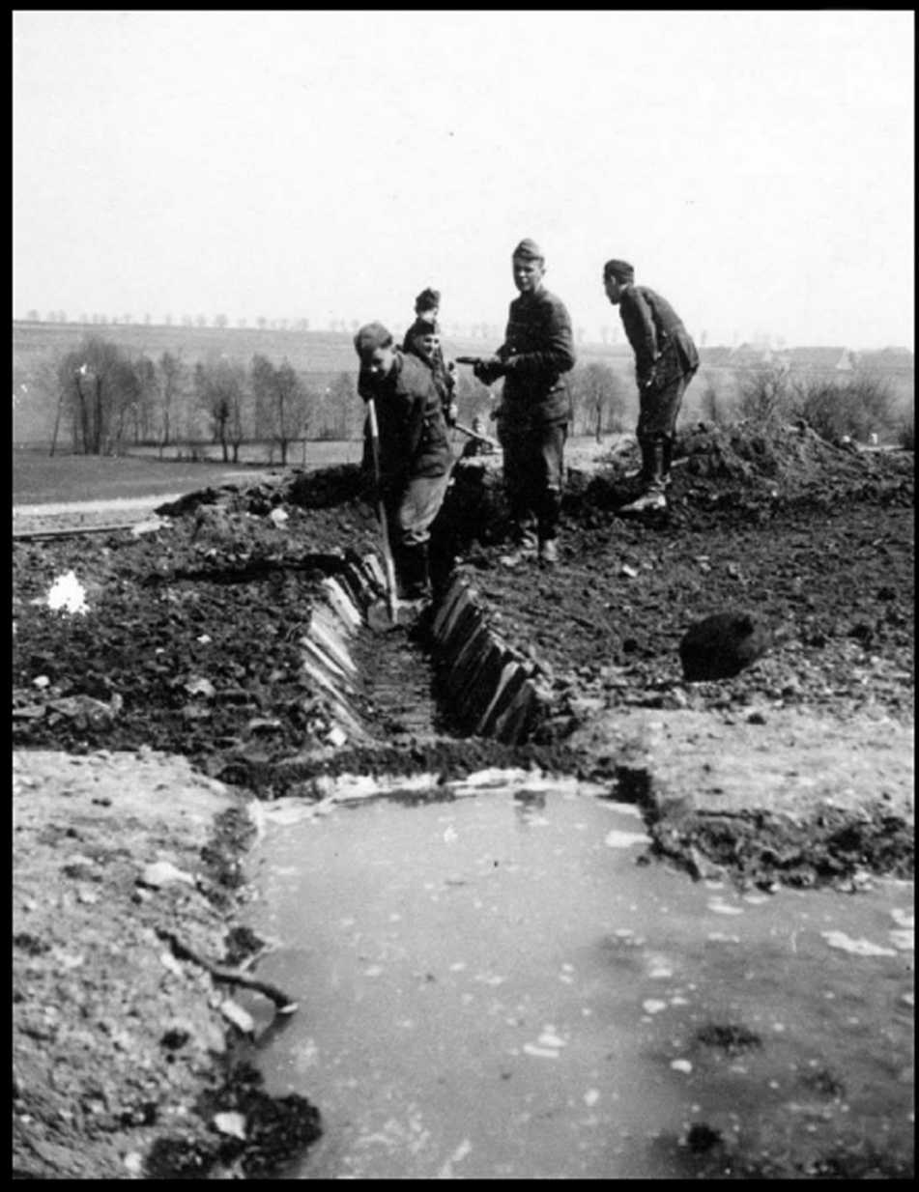

Aby nemohlo být v budoucnu přesně identifikováno místo, kde Lidice stávaly, bylo na několika místech dokonce změněno i koryto potoka, jenž kdysi protékal jejich středem.

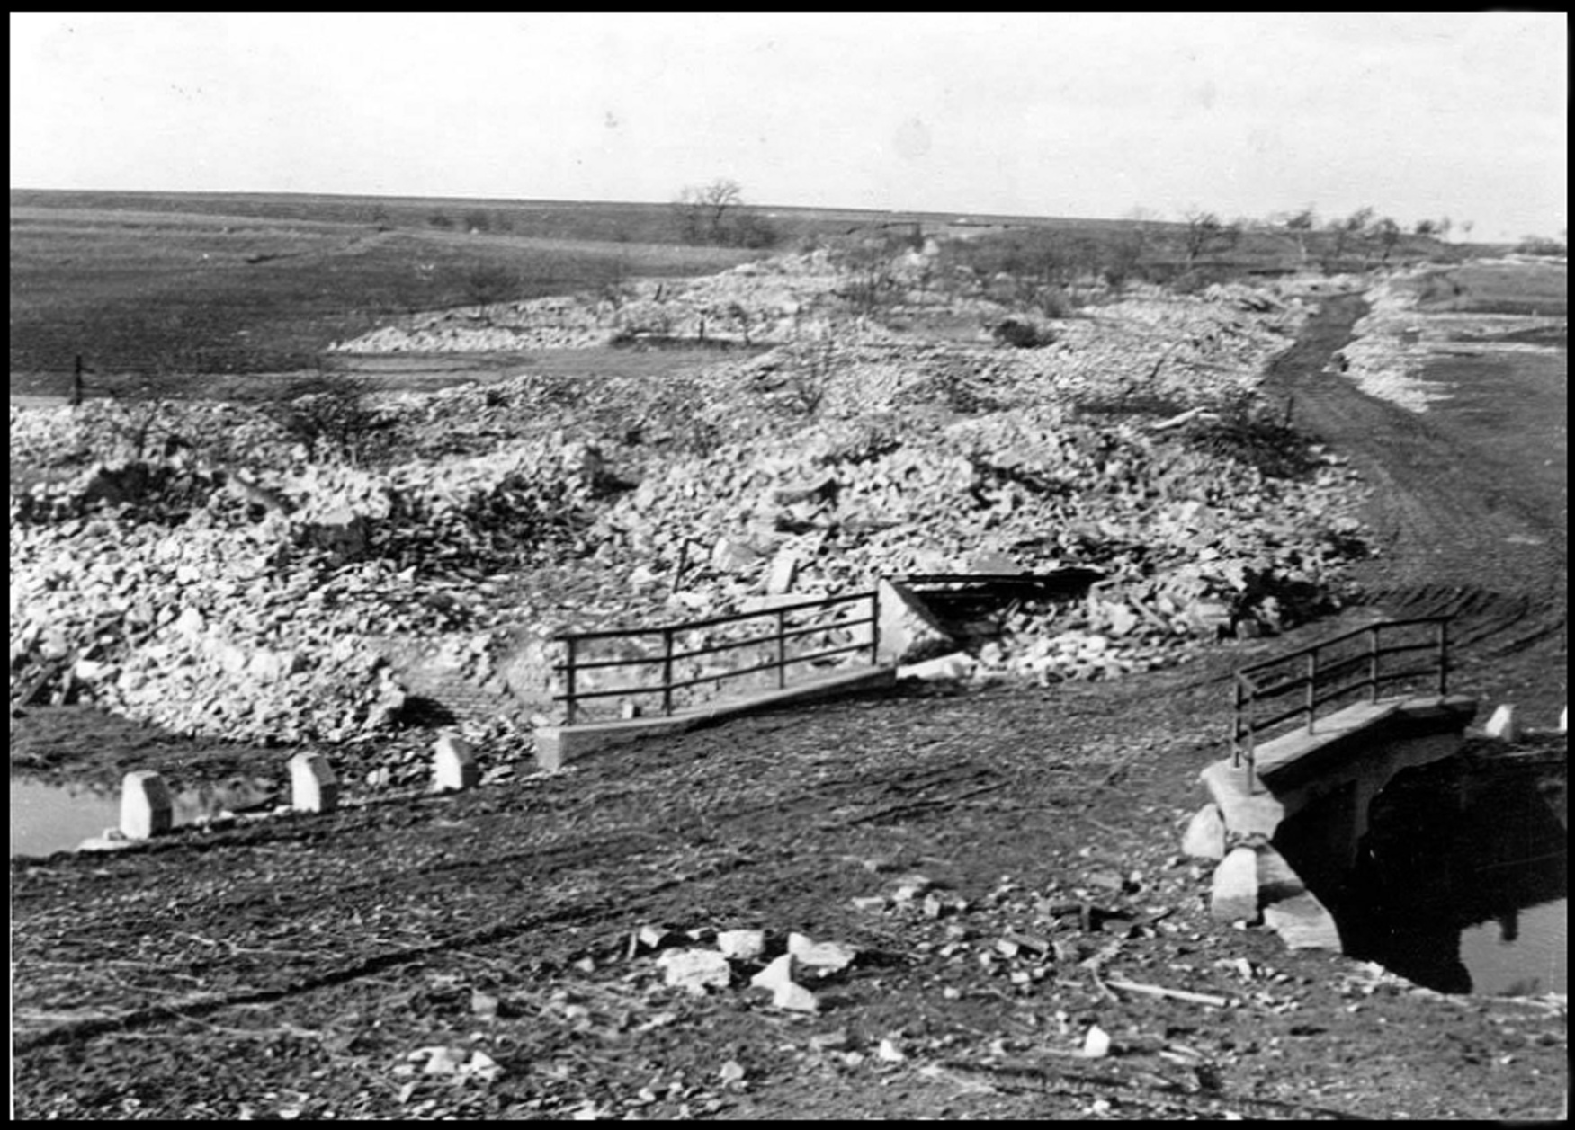

Celkový pohled na bývalý střed obce. Za dosud zachovaným můstkem přes lidický potok je vidět trosky rodinných domků, které stávaly západně od silnice do Buštěhradu.

